**LA FUNDACIÓN UNIVERSITARIA EMPRESARIAL DE LA CÁMARA DE COMERCIO DE BOGOTÁ**

**-UNIEMPRESARIAL-**

Personería Jurídica, Resolución 598 del 2 de abril de 2001 del Ministerio de Educación Nacional - Registro ICFES 2738

**CERTIFICA**

Que el/la Señor/a ${name}**,** identificado/a con ${type_document} No.${document}; está vinculado con la Fundación Universitaria Empresarial de la Cámara de Comercio de Bogotá Uniempresarial con NIT 830.084.876-6; desempeñando el cargo de ${post}**,** ${salary}${type_contract} ${start}.

El presente certificado se expide a solicitud del interesado a los ${date_create}.

Atentamente,

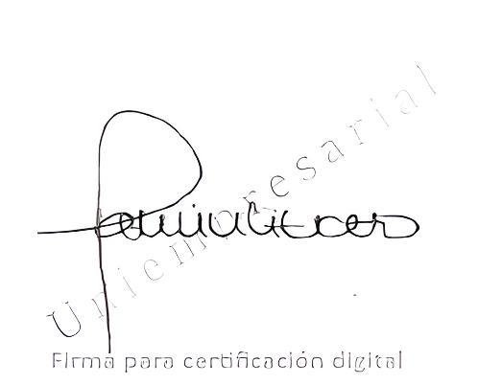

**LUZ YAZMÍN LIZARAZO JIMÉNEZ**

Directora de Talento Humano

**Código de verificación:**

${code}